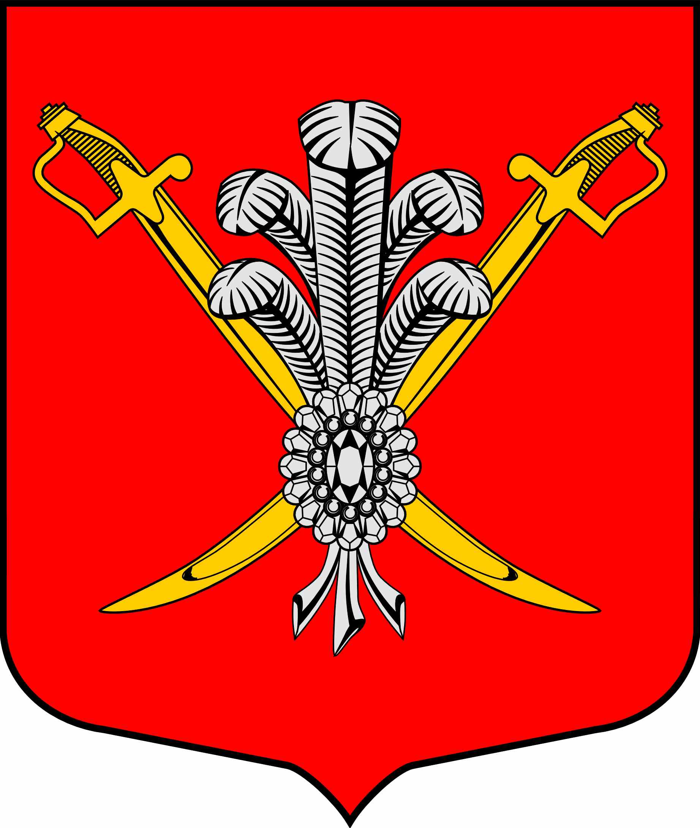

ВНУТРИГОРОДСКОЕ МУНИЦИПАЛЬНОЕ ОБРАЗОВАНИЕ

ГОРОДА ФЕДЕРАЛЬНОГО ЗНАЧЕНИЯ

САНКТ-ПЕТЕРБУРГА МУНИЦИПАЛЬНЫЙ ОКРУГ КОЛОМЯГИ

(МО КОЛОМЯГИ)

МУНИЦИПАЛЬНЫЙ СОВЕТ
(6 созыв)

РЕШЕНИЕ № ____

__.12.2022 протокол заседания № __
Об официальном сайте и официальной странице Муниципального Совета внутригородского муниципального образования города федерального значения
Санкт-Петербурга муниципальный округ Коломяги
В соответствии с Федеральным законом от 09.02.2009 № 8-ФЗ «Об обеспечении доступа к информации о деятельности государственных органов и органов местного самоуправления», Федеральным законом от 06.10.2003 № 131-ФЗ «Об общих принципах организации местного самоуправления в Российской Федерации», Законом Санкт-Петербурга от 23.09.2009 № 420-79 «Об организации местного самоуправления в Санкт-Петербурге», решением Муниципального Совета МО Коломяги от __.12.2022г. № ____ «Об обеспечении доступа к информации о деятельности органов местного самоуправления внутригородского муниципального образования города федерального значения Санкт-Петербурга муниципальный округ Коломяги», Уставом внутригородского муниципального образования города федерального значения Санкт-Петербурга муниципальный округ Коломяги, Муниципальный Совет
РЕШИЛ:
- Определить адрес сайта в информационно-телекоммуникационной сети «Интернет» с доменным именем https://mcmokolomyagi.ru в качестве официального сайта Муниципального Совета внутригородского муниципального образования города федерального значения Санкт-Петербурга муниципальный округ Коломяги, для размещения информации о деятельности Муниципального Совета МО Коломяги.
- Определить адрес персональной страницы в информационной системе ВКонтакте https://vk.com/sborisenko1959 в качестве официальной страницы Муниципального Совета внутригородского муниципального образования города федерального значения Санкт-Петербурга муниципальный округ Коломяги, для размещения информации о деятельности Муниципального Совета МО Коломяги.
- До завершения разработки сайта https://mcmokolomyagi.ru Муниципальный Совет МО Коломяги для размещения информации о своей деятельности использует официальный сайт внутригородского муниципального образования города федерального значения Санкт-Петербурга муниципальный округ Коломяги (www.mokolomyagi.ru).
- Опубликовать настоящее решение в газете «Коломяжские вести» и на официальном сайте внутригородского муниципального образования города федерального значения Санкт-Петербурга муниципальный округ Коломяги (www.mokolomyagi.ru).
- Настоящее решение вступает в силу с момента официального опубликования.
- Контроль за исполнением настоящего решения возложить на Главу муниципального образования.

Глава муниципального образования С.Э. Борисенко

